Kamtec ISS Kaminofenzug, ein-/zweizügig
wienerberger

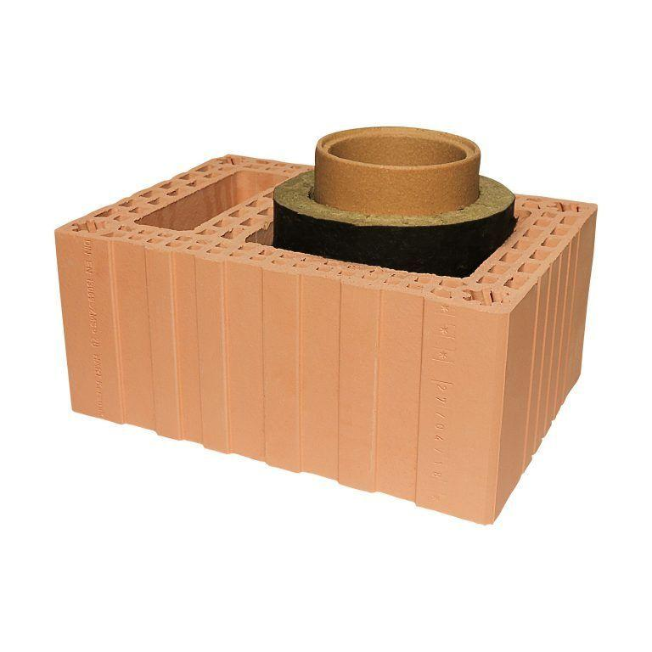Eigenschaften
Anzahl der Züge
1-zügig, 1-zügig + Luft-/Installationsschacht, 2-zügig, 2-zügig + Luft-/Installationsschacht
Aufbau Abgasanlage
Abgasschacht+Innenrohr (mit Wärmedämmung), Abgasschacht+Innenrohr (mit Wärmedämmung) / Leerschacht
Druckklasse (DIN V 18160)
N1, P1
Kondensatbeständigkeitsklasse (DIN V 18160)
D, W
Rußbrandbeständigkeitsklasse (DIN V 18160)
Gxx, Oxx
Temperaturklasse (DIN V 18160)
T160, T200, T400
Werkstoff
Leichtbeton, Ziegel
Betriebsart
für feuchteunempfindlichen Betrieb, für trockenen Betrieb
Durchmesser (mm)
120,00 - 200,00
Werkstoff Außenschale
Ziegel, Leichtbeton
Werkstoff Innenrohr
Keramik
Lichte Weite 2. Zug
20,0, 16,0, 18,0

